Su Enstitüsü Müdürlüğü tarafından SDÜ BAP komisyonu tarafından desteklenmekte olan Yeşil Yaşanabilir ve Sürdürülebilir Yerleşke Modelinin Geliştirilmesi Projesi
‘Webinar Serisi’ kapsamında düzenlenmiş olan “Sağlıklı Kentsel Gelişim için Kentsel Planlama ve Tasarımda Sürdürülebilirlik Yaklaşımları" konulu webinar etkinliği SDÜ Mimarlık Fakültesi’nden Prof. Dr. Murat AKTEN’in katılımıyla 29 Aralık 2021 tarihinde saat: 14.00'de Zoom üzerinden gerçekleştirildi.
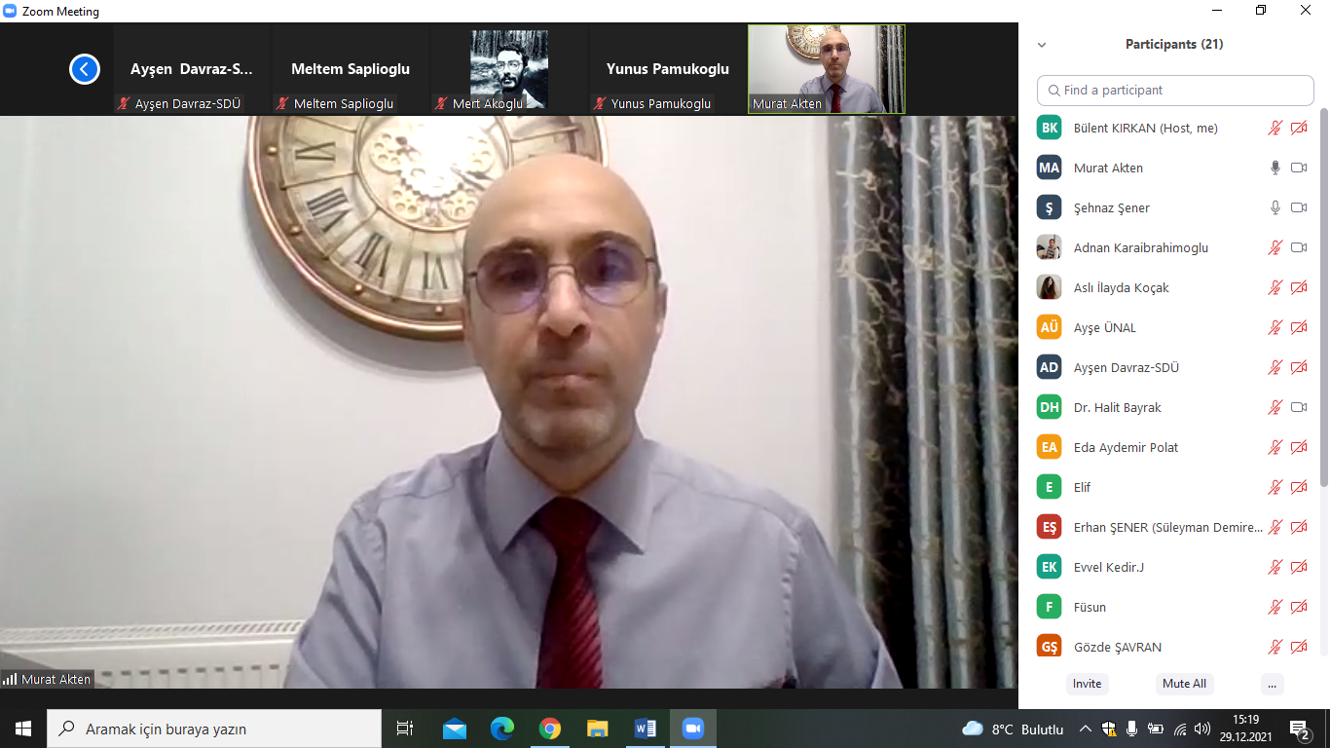
Etkinlik farklı disiplinlerden akademisyen ve lisansüstü öğrenciler tarafından ilgiyle takip edildi. Etkinlikte ilk olarak moderatör Su Enstitüsü Müdürü Doç. Dr. Şehnaz ŞENER proje içeriği kapsamında bilgilendirme yapıldı.
Prof. Dr. Murat AKTEN “Sağlıklı Kentsel Gelişim için Kentsel Planlama ve Tasarımda Sürdürülebilirlik Yaklaşımları " başlıklı sunumunu gerçekleştirdi.
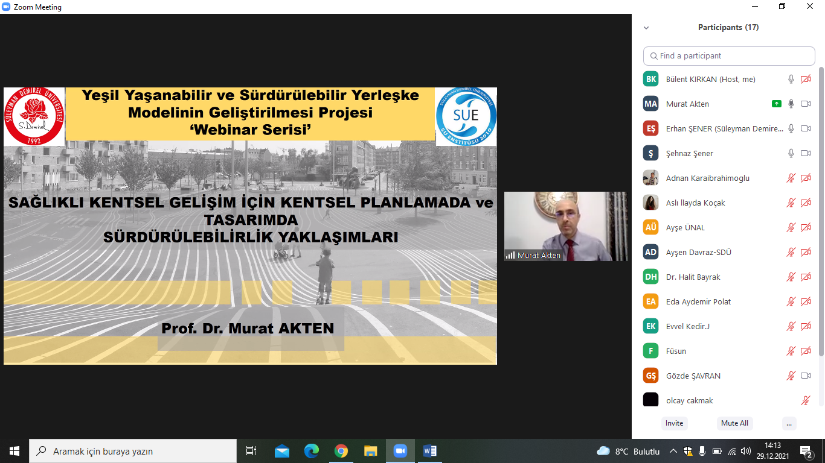
Prof. Dr. Murat AKTEN, dünyada nüfus artışı ile birlikte kentsel gelişimin ne şekilde olduğu, biyoloji hiyerarşi düzeninde peyzajın yeri, peyzaj tanımının kapsamı, kent ve toplum ilişkisi, planlama ve tasarımda etik yaklaşımı konularında bilgilendirmeler gerçekleştirdi.
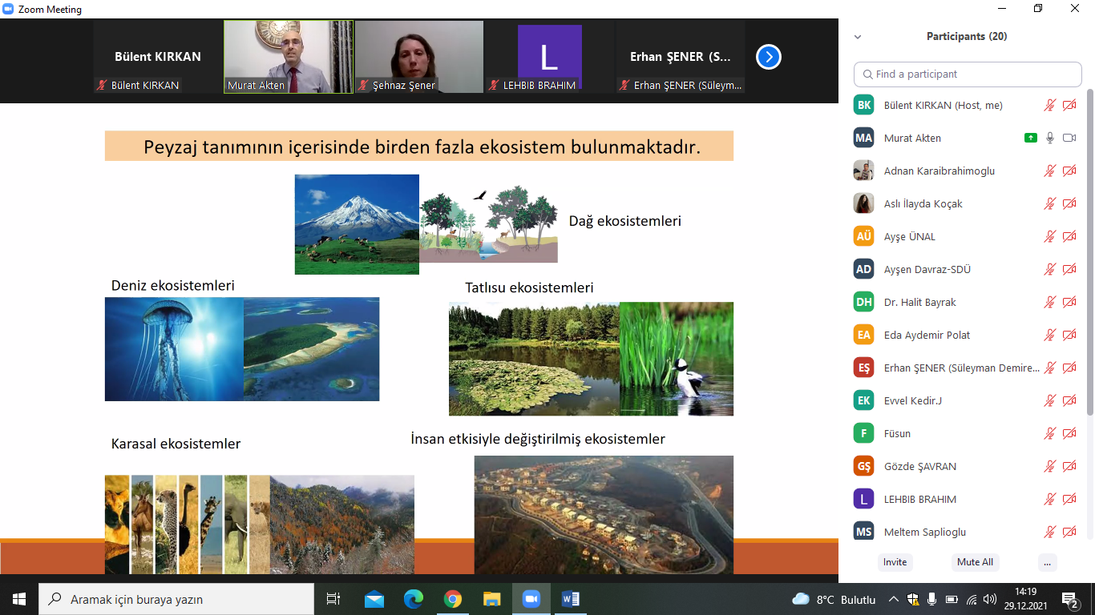
Prof. Dr. AKTEN, sunumunun son bölümünde sağlıklı kentler için sürdürülebilirlik paradigması ve sürdürülebilirlik yaklaşımına örnekler konularında bilgiler verdi.
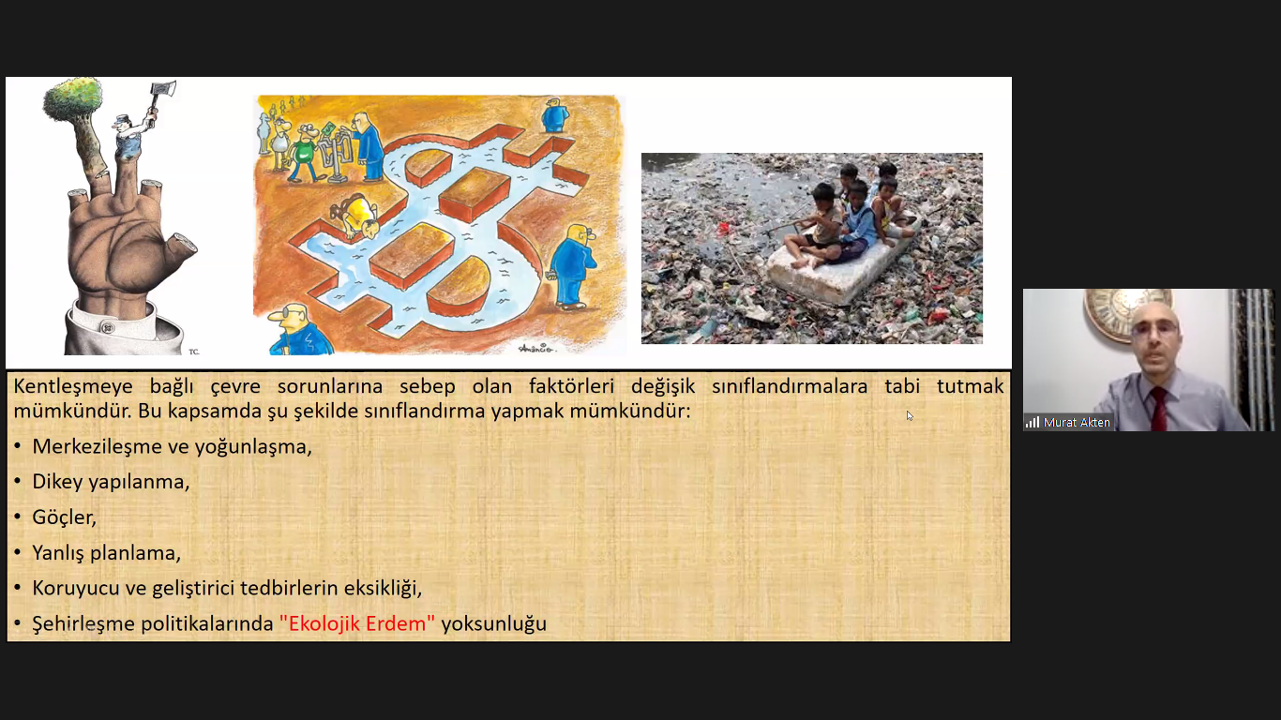

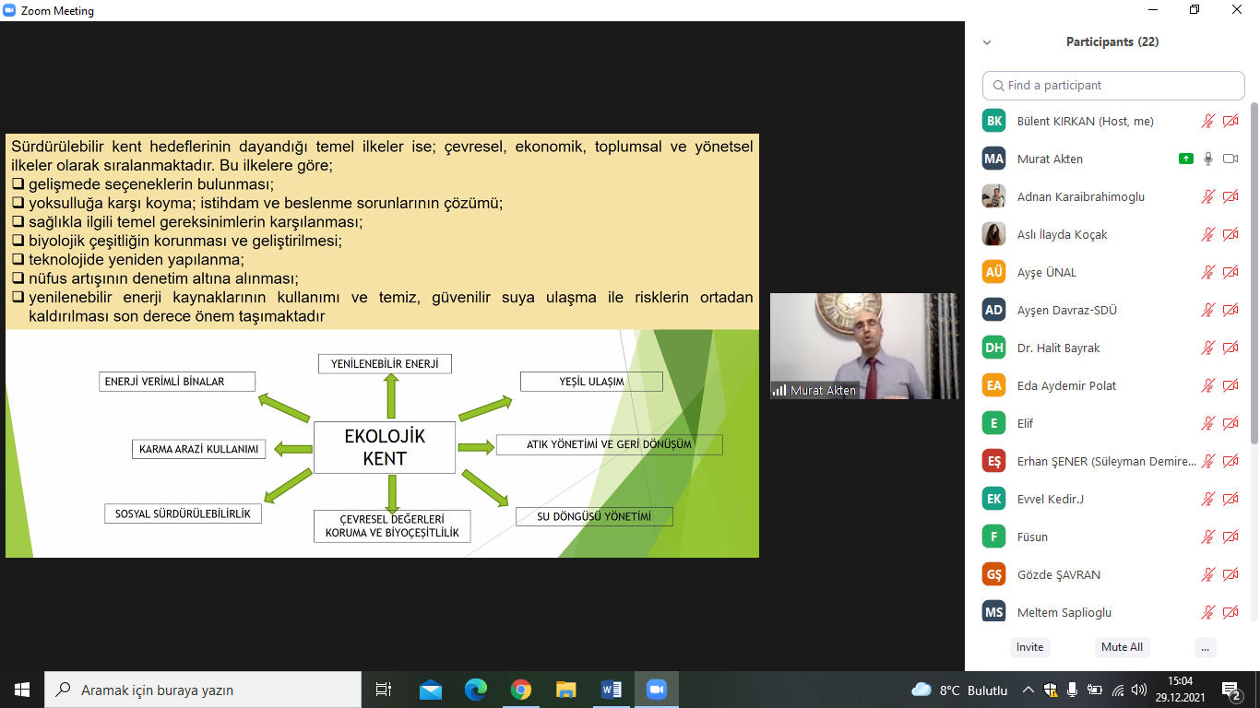
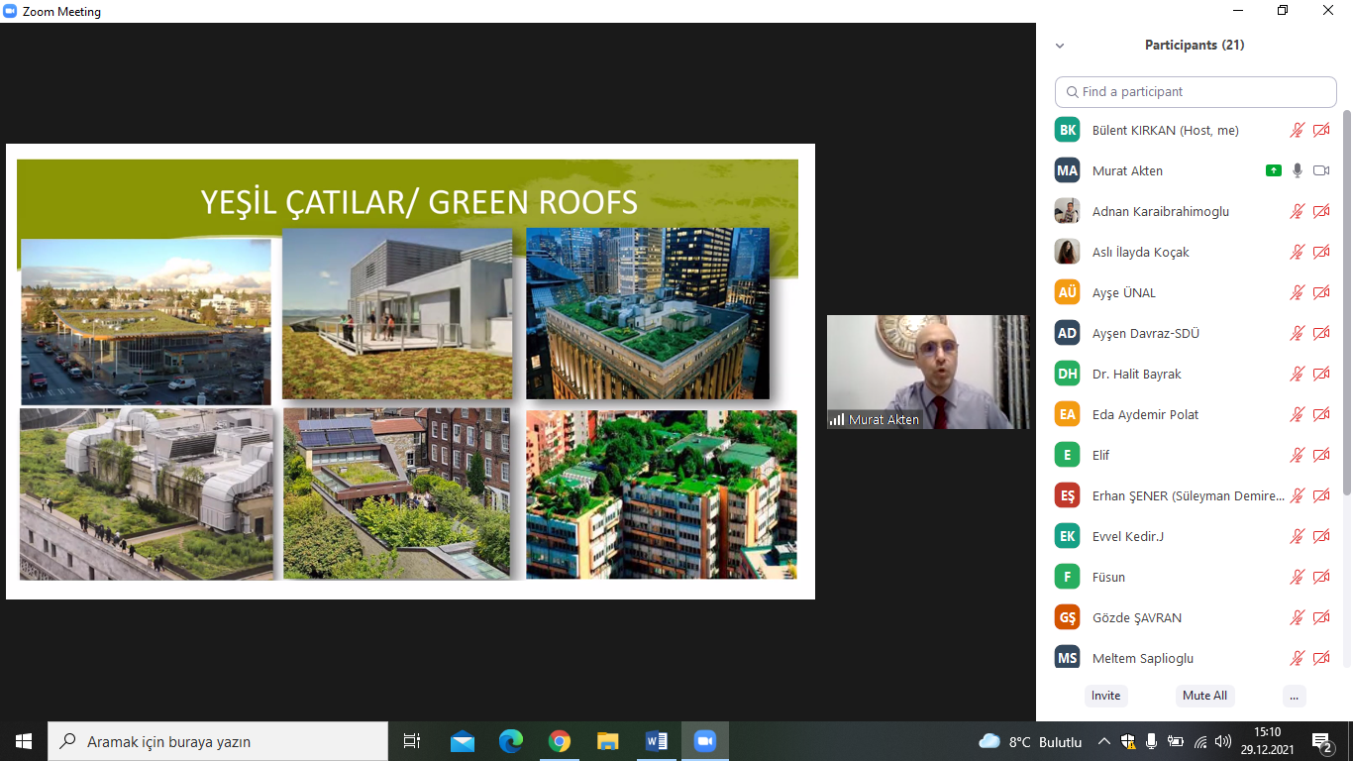
Etkinlikte yapılmış olan sunum sonrasında dinleyiciler tarafından Prof. Dr. Murat AKTEN’e sorular yöneltilmiştir.
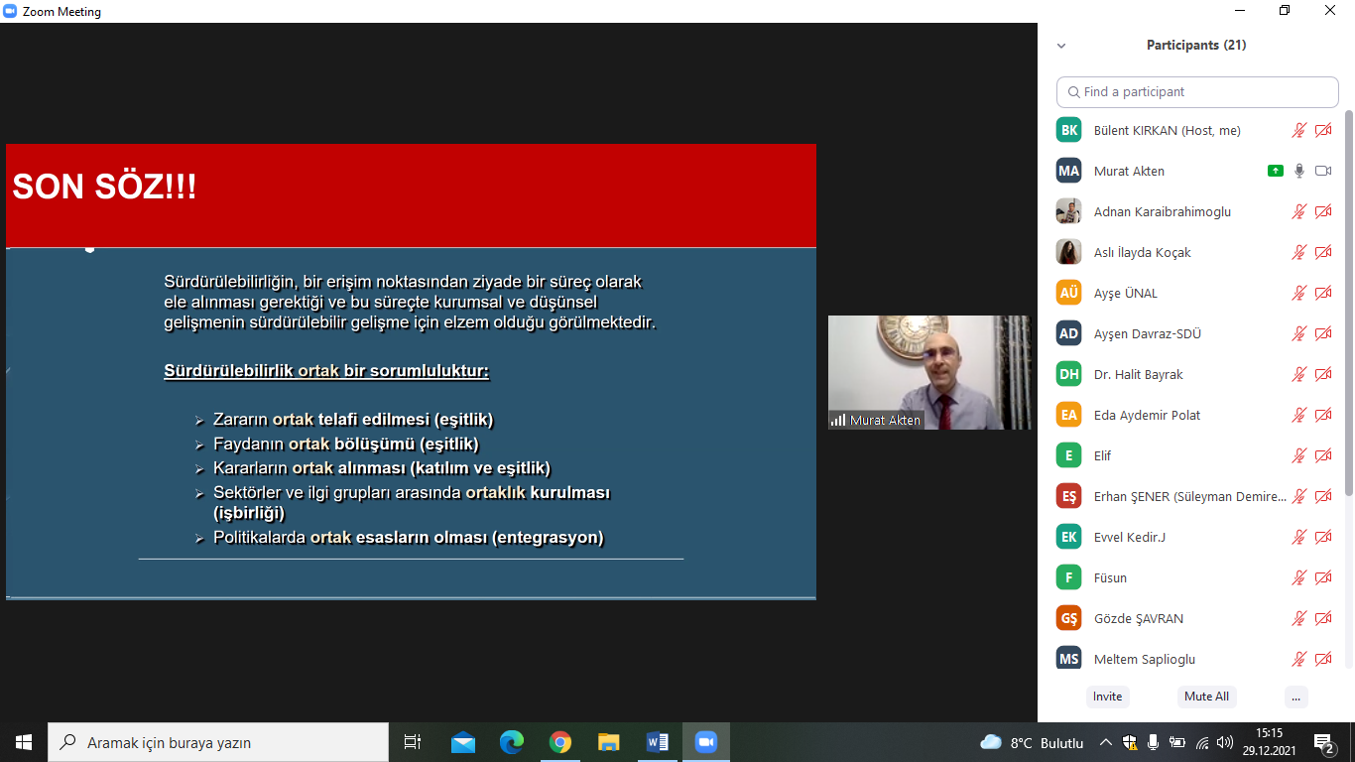
Düzenlenmiş olan etkinlik hem Üniversitemiz hem de konuya ilgi göstermiş olan katılımcılar açısından çok verimli geçmiştir.

